ИНСТРУКЦИЯ ПОЛЬЗОВАТЕЛЯ

Содержание
Введение 3
1 Начало работы 4
1.1 Общие характеристики 7
1.2 Работа со справочниками 8
1.2.1 Справочник водных объектов 8
1.2.2 Справочник ОКАТО 13
2 Описание форм 16
2.1 Форма 6.1 Данные наблюдений за водными объектами (их морфометрическими особенностями) 16
2.2 Форма 6.2 Данные о водоохранных зонах водных объектов. 22
2.3 Форма 6.3. Данные наблюдений за режимом использования водоохранных зон водных объектов 27

Введение
Данный документ представляет собой описание и руководство пользования основных форм ЕАИС ГМВО. В документе приведена настройка работы с формами, описание справочников и руководство работы с каждой формой системы.

1 Начало работы
- Перед началом работы с системой, распакуйте архив «Формы 6.1 - 6.3 для ЕАИС ГМВО» в удобное для вас место и проверьте наличие списка файлов, необходимых для работы с системой ЕАИС ГМВО (таблица 1).
Таблица 1. Список файлов, входящих в архив «Формы 6.1 - 6.3 для ЕАИС ГМВО».
№ | Наименование файла
1 | BVUOVR.DBF
2 | BVUOVR
3 | INN.dbf
4 | INN
5 | Sel_ok.prm
6 | Sel_WO.prm
7 | Sel_vp.prm
8 | sp_vo
9 | sp_vo
10 | sp_vp
11 | sp_vp
12 | SVOGVR.DBF
13 | SVOGVR
14 | VHU.tvf
15 | Форма 6.1.xls
16 | Форма 6.2.xls
17 | Форма 6.3.xls
18 | Инструкция пользователя.doc

- Открыть файл.
Для нормальной работы прилагаемых макетов ввода данных следует:
- EXCEL97-2003:
  - снизить уровень безопасности («сервис»-«макрос»-«безопасность» и установить уровень «низкая») - подробно описано в любой документации по EXCEL (поиск по слову «безопасность»)
  - или просто при открытии файла на вопрос о макросах «макросы могут содержать вирусы. Безопаснее отключить макросы, но если они необходимы, то часть функциональности может быть утеряна» следует нажать кнопку «не отключать»,
- EXCEL2007:
  - вариант первый указать рабочую папку как надёжное размещение («параметры EXCEL»-«Центр управления безопасностью»…) - подробно описано в любой документации по EXCEL (поиск по слову «безопасность»)

  - или просто после открытия файла нажать «параметры» и поступить, как показано ниже

Включить содержимое файла "Макрос":

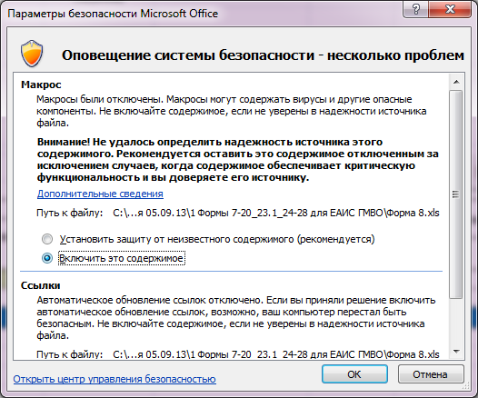

Включить содержимое файла "Ссылки":
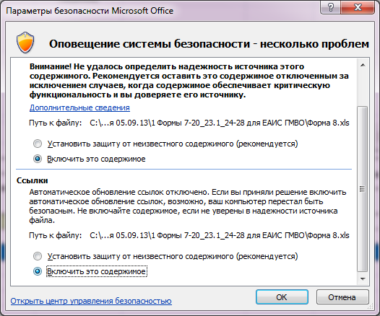
- Файлы содержат ссылки на другие формы, поэтому при открытии может возникнуть сообщение показанное на следующем рисунке:
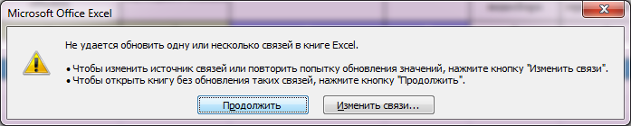
Необходимо нажать кнопку «Продолжить», после чего можно начать работу с формой.

1.1 Общие характеристики
Работа с формой осуществляется на вкладке «Форма «№ формы»». Для всех форм, для удобного пользования, определена цветовая характеристика ячеек. Она представлена в таблице 2.
Таблица 2. Цветовая характеристика ячеек.
Цвет ячейки | Функция
Красный | Красным цветом отмечены ячейки, которые должны быть обязательно заполнены.
Желтый | Поля, помеченные желтым цветом, предназначаются для вызова справочников и находятся в верхней части формы вне таблицы.
Фиолетовый | Ячейки под данным цветом предназначены для обращения к другим формам. Эти цветом помечены ячейки в таблицах.
Зеленый | Ячейки под данным цветом заполняется при помощи вызова справочника выбора водного объекта и справочника ингредиентов. Этим цветом помечены ячейки в таблицах.

Для всех форм, поля, отмеченные знаком «*», требуют обязательного заполнения.
Все формы следует заполнять поочередно. Убедительная просьба не работать с несколькими открытыми файлами, это может привести к некорректной работе программы.

1.2 Работа со справочниками
Для каждой формы системы ЕАИС ГМВО определен перечень справочников, позволяющие оптимизировать работу с формами. Справочники, по функциональному содержанию, разделяются на приложения в форме Excel и приложения в виде программ. Оба вида справочников вызываются при помощи сочетания клавиш:
Ctrl + й.
В справочнике, выбор данных и запись их в нужную ячейку осуществляется при помощи комбинации клавиш:
Ctrl + ц.
Комбинации срабатывают только при русской раскладке!

1.2.1 Справочник водных объектов
Если при вызове справочника водных объектов из определенной ячейки формы на экране возникло сообщение, представленное на рис. 1.1. В этом случае необходимо настроить путь к справочнику для дальнейшей работы.
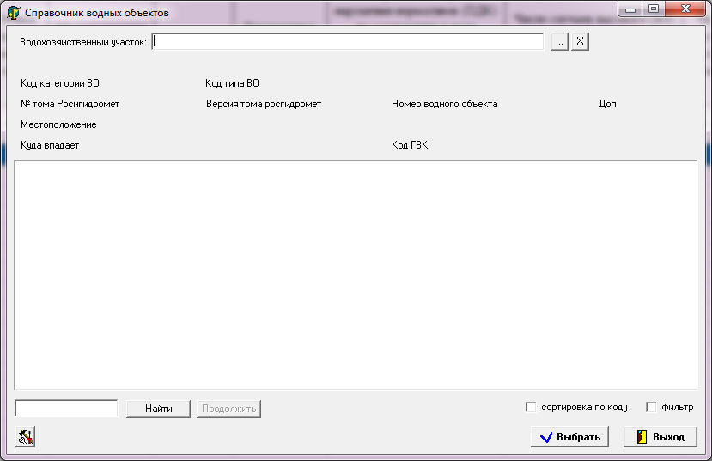

Рисунок 1.1 – Сообщение о необходимости настройки справочника «Водных объектов»

Настройка пути к справочнику осуществляется следующим образом.
В окне работы со справочником выберите настройки. Для этого, нажмите на кнопку для настройки в левом нижнем углу окна (рисунок 1.2).
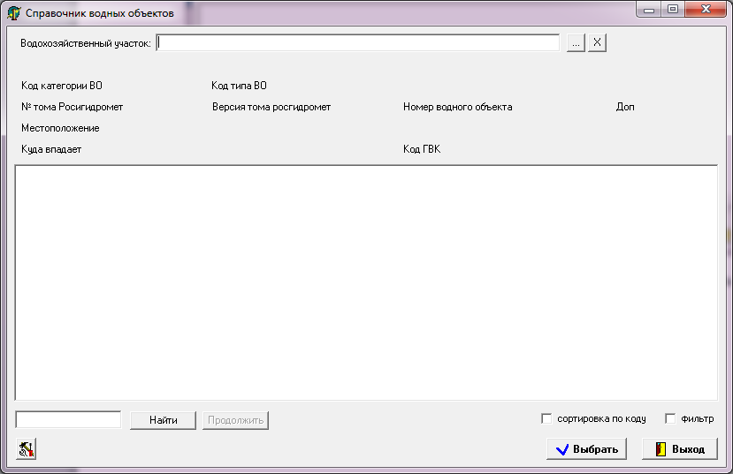
Настроить путь к справочнику
справочнику справочнику
Рисунок 1.2 – Кнопка настройки

После нажатия клавиши «Настройки», появится сообщение, указывающее, какой файл для работы со справочником, вам следует выбрать (рисунок 1.3).

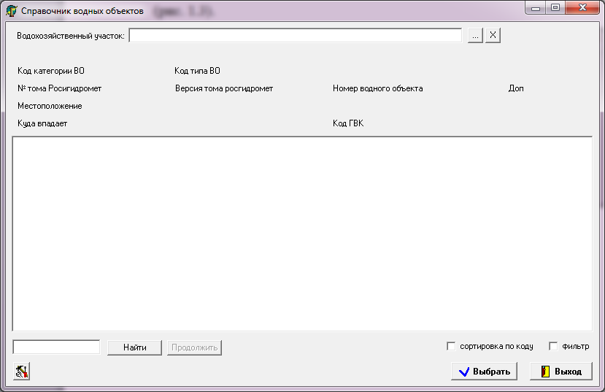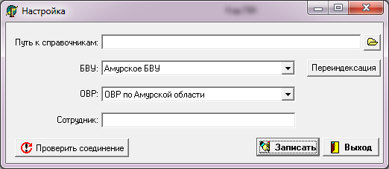

Рисунок 1.3 – Информационное сообщение о том, что необходимо выбрать файл «bvuovr.dbf»
Нажмите кнопку выбора файла, укажите путь к справочнику (в примере, файл «bvuovr.dbf») и нажмите кнопку «Открыть» (рисунок 1.4, 1.5).
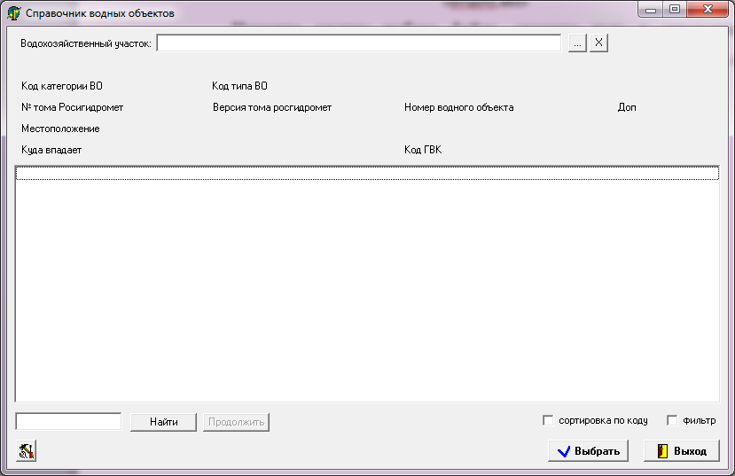

Рисунок 1.4 – Кнопка выбора файла

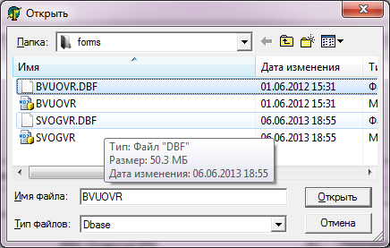

Рисунок 1.5 – Выбор файла «bvuovr.dbf»

После выбора файла, произведите проверку соединения (кнопка «Проверить соединение») и, если соединение установлено, запишите данные (кнопка «Записать») (рис. 1.6).
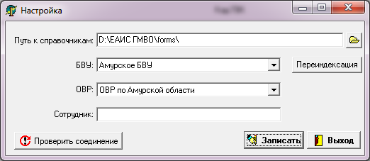
Рисунок 1.6 – Окно функции «Настройка»
Настройка осуществлена, и у вас откроется окно работы со справочником (рисунок 1.7).
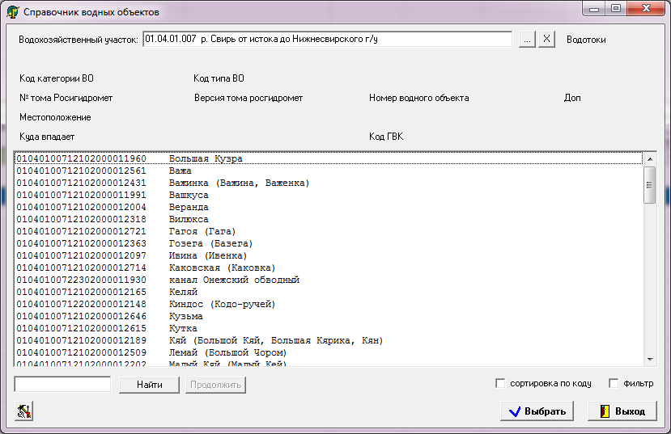
Изменить порядок сортировки
Фильтрация по контексту
Поиск по контексту
Список водных объектов, отобранных по ВХУ
Выбор ВХУ
Рисунок 1.7 – Окно работы со справочником водных объектов
Окно выбора водного объекта по ВХУ представлено на рисунке 1.8.
Чтобы найти ВХУ можно набрать в часть названия в строке поиска. По кнопке "Найти" ищется название с начала списка. По кнопке "Продолжить" - переход к следующей строке с заданным контекстом.
Для выбора ВХУ - кнопка "Выбрать", клавиша "Enter" или двойной клик мыши. В окне выбора - список водных объектов, отобранных по ВХУ.
Чтобы найти водный объект можно набрать часть названия в строке поиска. По кнопке "Найти" ищется название с начала списка. По кнопке "Продолжить" - переход к следующей строке с заданным контекстом.
Флаг "Сортировка по коду" позволяет изменить порядок сортировки списка водотоков: по коду или по наименованию.
Флаг "Фильтр" оставляет в окне выбора водных объектов, только те, в названии которых встречается заданный контекст.
Для выбора водного объекта - кнопка "Выбрать", клавиша "Enter" или двойной клик мыши.
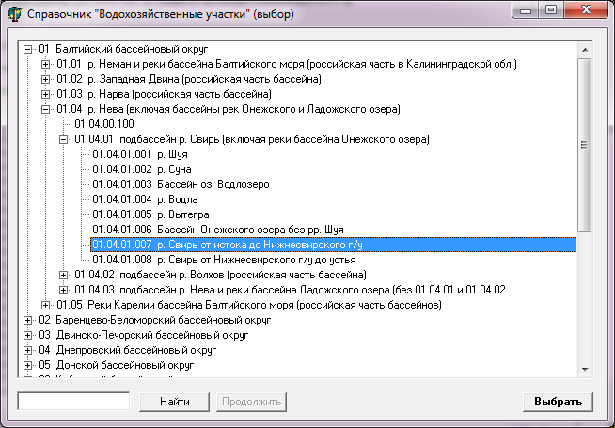
Рисунок 1.8 – Окно выбора водного объекта по ВХУ

1.2.2 Справочник ОКАТО
Справочник кодов ОКАТО представлен на рисунке 1.9.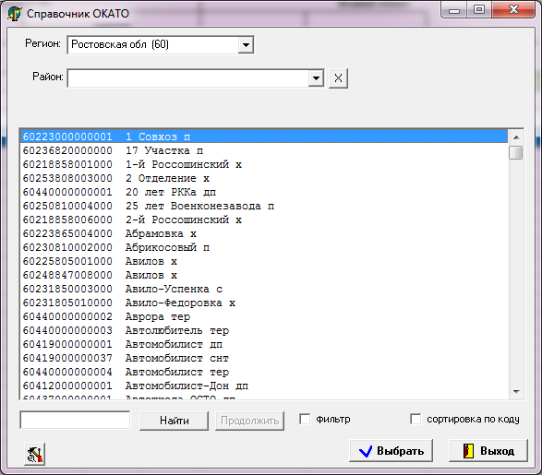
Поиск по контексту
Настройка
Фильтрация по региону
Фильтрация по району
Список кодов, отобранных по регионам и районам

Чтобы найти код ОКАТО можно набрать в часть названия в строке поиска. По кнопке "Найти" ищется название с начала списка. По кнопке "Продолжить" - переход к следующей строке с заданным контекстом.
Для выбора ОКАТО - кнопка "Выбрать", клавиша "Enter" или двойной клик мыши.
Флаг "Фильтр" оставляет в окне выбора, только те территории, в названии которых встречается заданный контекст.
Флаг "Сортировка по коду" позволяет отсортировать территории в списке по коду или по наименованию.
Район можно не задавать. При этом будут выведены все территории региона.

1.2.3 Справочник водопользователей
Программа вызывается автоматически из соответствующей ячейки макета.
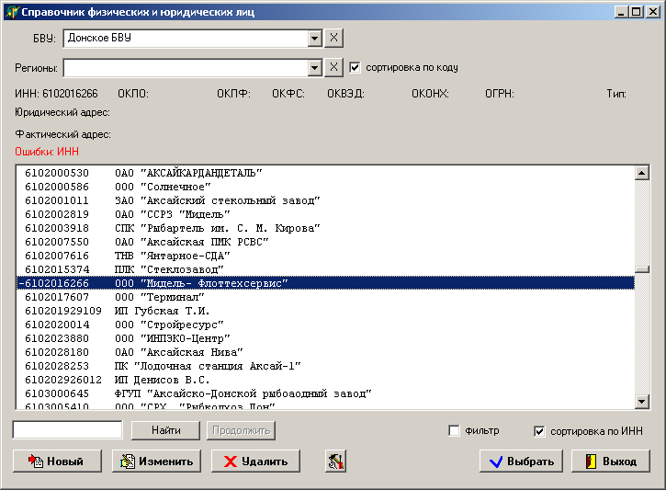
Изменить порядок сортиовки

Фильтрация по контексту

Настройка

Поиск по контексту

Выбор субъекта

Выбор БВУ
При выборе БВУ в списке отображаются физ-юр лица, относящиеся к этому БВУ. При выборе региона - к заданному региону (отбор по первым двум цифрам ИНН - номер региона). Отбор не может быть сделан одновременно по БВУ и регионам. Справочник регионов может быть отсортирован по коду или наименованию. Выше списка отображаются подробные сведения о физ-юр лице и возможные ошибки кодировки.
Чтобы найти физ-юр лицо можно набрать в часть названия в строке поиска. По кнопке "Найти" ищется название с начала списка. По кнопке "Продолжить" - переход к следующей строке с заданным контекстом.
Флаг "Фильтр" оставляет в окне выбора физ-юр лиц, только те, в названии которых встречается заданный контекст.
Флаг "Сортировка по ИНН" позволяет изменить порядок сортировки списка: по ИНН или по наименованию.

Для выбора из списка физ-юр лица - кнопка "Выбрать", клавиша "Enter" или двойной клик мыши.
Для корректировки данных физ-юр лица - кнопка "Изменить".
Для удаления физ-юр лица из справочника - кнопка "Удалить" (с подтверждением).
Если физ-юр лицо отсутствует в списке, добавьте его - кнопка "Новый".

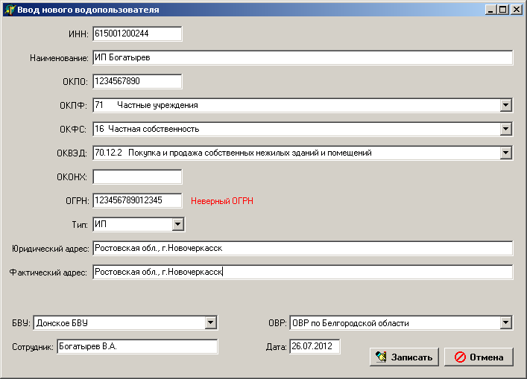
Заполните параметры формы. При нажатии кнопки "Записать", физ-юр лицо будет добавлено в справочник и отобразится в окне выбора.
При вводе ИНН, ОКПО, ОГРН - осуществляется контроль введенного значения.
ОКПФ, ОКФС, ОКВЭД, Тип - имеют встроенные справочники.
При дублировании ИНН выдается соответствующее сообщение.
При добавлении или изменении физ-юр лица сохраняются данные о сотруднике, внесшем изменения (БВУ, ОВР, имя, дата).
При выходе из формы справочника сохраняются значения БВУ, региона, типа сортировки по региону.

2 Описание форм
В данной главе подробно описана инструкция заполнения каждой формы системы ЕАИС ГМВО.

2.1 Форма 6.1 Данные наблюдений за водными объектами (их морфометрическими особенностями)
Форма 6.1 ЕАИС ГМВО предназначена для внесения данных наблюдений за водными объектами (их морфометрическими особенностями) собственниками и водопользователями. Общий вид формы представлен на рисунке 2.1.
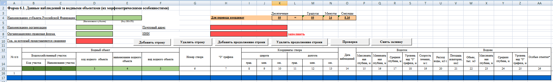
Рисунок 2.1 – Форма 6.1. Данные наблюдений за водными объектами (их морфометрическими особенностями)
В верхней части формы находятся поля, помеченные зеленым цветом, для внесения данных о субъекте Российской Федерации. Эти поля заполняются на основании вызываемого справочника субъектов, который представлен в виде таблицы на листе «Суб». Для работы со справочником, установите курсор в одну из зеленых ячеек четвертой строки и нажмите сочетание клавиш Ctrl+й, после чего программа перейдет на лист «Суб». Выберите нужный Вам субъект в таблице, выделите любую ячейку этой строки и нажмите Ctrl+ц. Выбранный субъект и код ОКАТО заполнят обе ячейки, независимо от того, из какого именно из окрашенных полей был сделан выбор. Общий вид справочника представлен на рисунке 2.2.
Поле «Организационно-правовая форма» также заполняется из вызываемого справочника. Установите курсор на зеленое поле в строке 8 и нажмите сочетание горячих клавиш Ctrl+й. Программа перейдет на лист «Справочник ОКОПФ». Выберите нужную Вам организационно-правовую форму в таблице, выделите любую ячейку этой строки и нажмите Ctrl+ц. Выбранный пункт с названием появится в выделенной ячейке. Внешний вид справочника ОКОПФ представлен на рисунке 2.3.
Поля "Наименование организации", "Почтовый адрес", "ИНН" заполняются на основе вызываемого справочника водопользователей. Установите курсор на ячейку, окрашенную в зеленый цвет, "Наименование организации", и нажмите сочетание клавиш Ctrl+й. Порядок работы со справочником изложен в разделе выше (внешний вид окна программы представлен на рисунке 2.4). Выберите соответствующий БВУ и субъект РФ, в окне программы появится список организаций по заданным фильтрам. Выбрать водопользователя из списка можно, выделив необходимую строку в списке и нажав кнопку "Выбрать", клавишу Enter, или двойным кликом мыши. После этого автоматически заполнятся поля с наименованием организации, кодом ИНН и почтовым адресом.
В ячейке ИНН предусмотрена проверка кода ИНН (длина кода и проверка кода по контрольному числу). Если в поле, предназначенную для этого, не внесен ИНН организации, либо внесен неверно, то в соседней ячейке, справа, в этой строке появится соответствующая запись. Если ИНН введен правильно, то ячейка справа будет пустой (рисунок 2.5)
Рисунок 2.2 – Справочник субъектов РФ
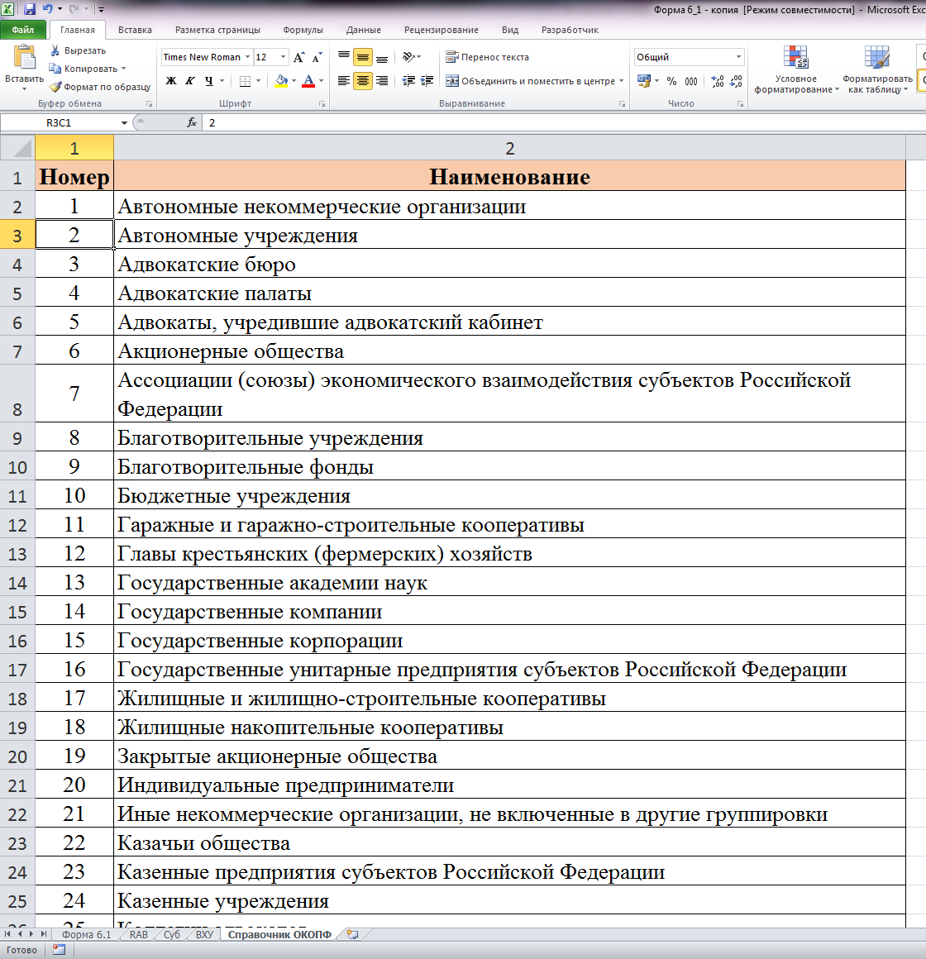
Рисунок 2.3 – Справочник ОКОПФ
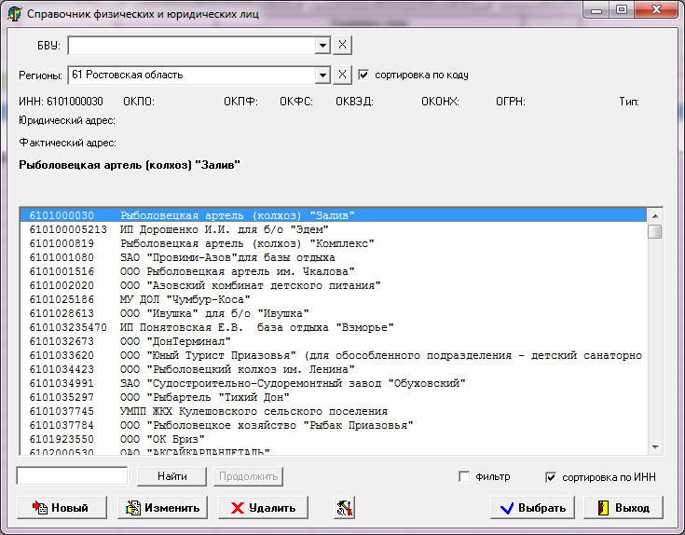
Рисунок 2.4 – Справочник водопользователей

Рисунок 2.5 – Проверка ИНН

Поле «Год, за который предоставляются сведения» является обязательным для заполнения. В ячейку, предназначенную для ввода, рекомендуется внести год меньше текущего.
Колонки 1 и 2 также окрашены в зеленый цвет. Они предусмотрены для введения кода и названия ВХУ, и заполняются на основании вызываемого справочника. Для этого установите курсор в любую из окрашенных в зеленый цвет ячеек нужной строки, нажмите Ctrl+й, программа перейдет на лист ВХУ. На данном листе найдите строку соответствующего ВХУ, выделите любую клетку этой строки и нажмите Ctrl+ц, после чего программа вернётся на лист «Форма 6.1» и код выбранного ВХУ и его наименование заполнят оба поля. Общий вид справочника ВХУ представлен на рисунке 2.6.
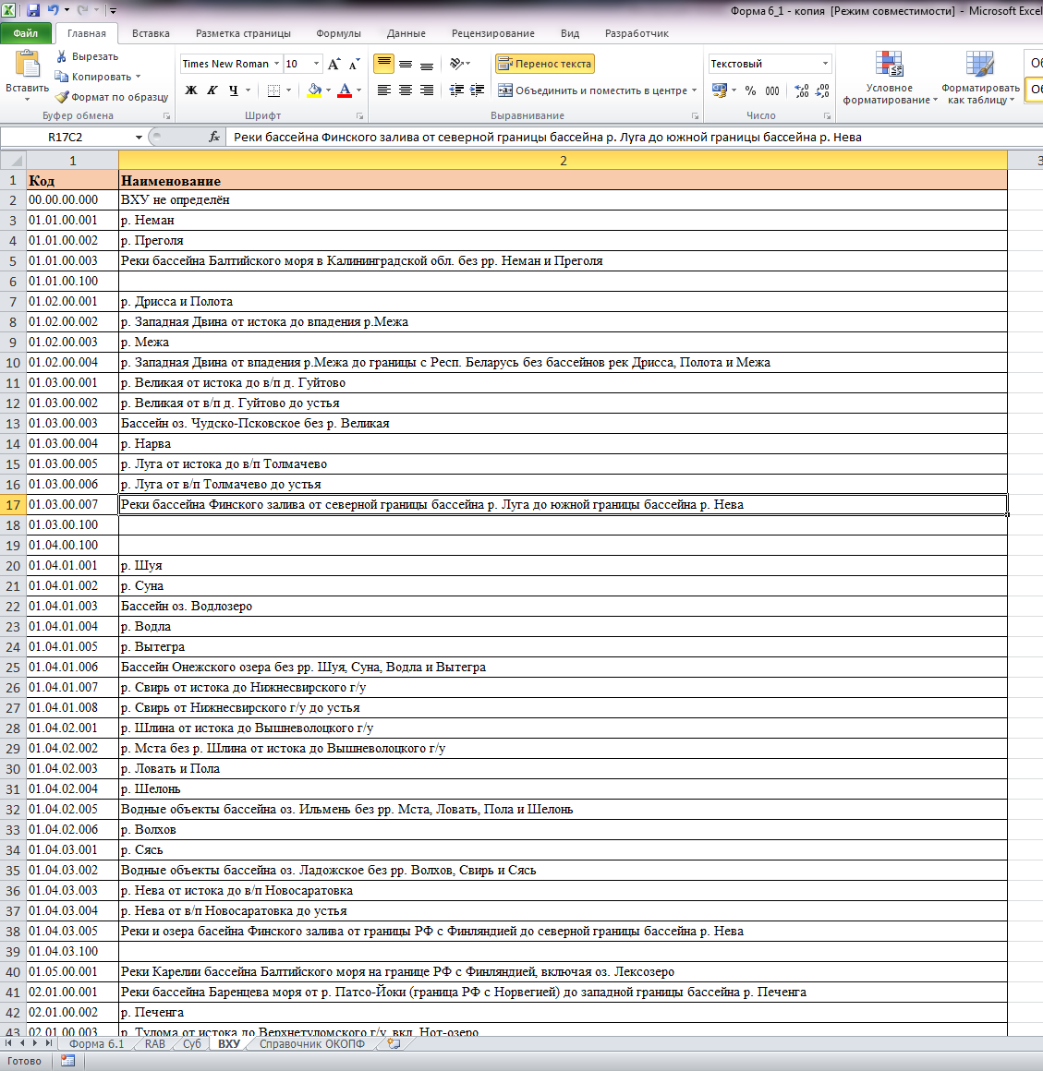
Рисунок 2.6 – Справочник ВХУ
Для добавления в таблицу нового водного объекта следует нажать кнопку «Добавить строку». Новая строка будет добавлена сверху той, на которой в текущий момент находился курсор, и активной будет уже являться эта новая добавленная строка. Для удаления поста, установите курсор на ячейке в нужной строке и нажмите кнопку «Удалить строку» (рисунок 2.7).
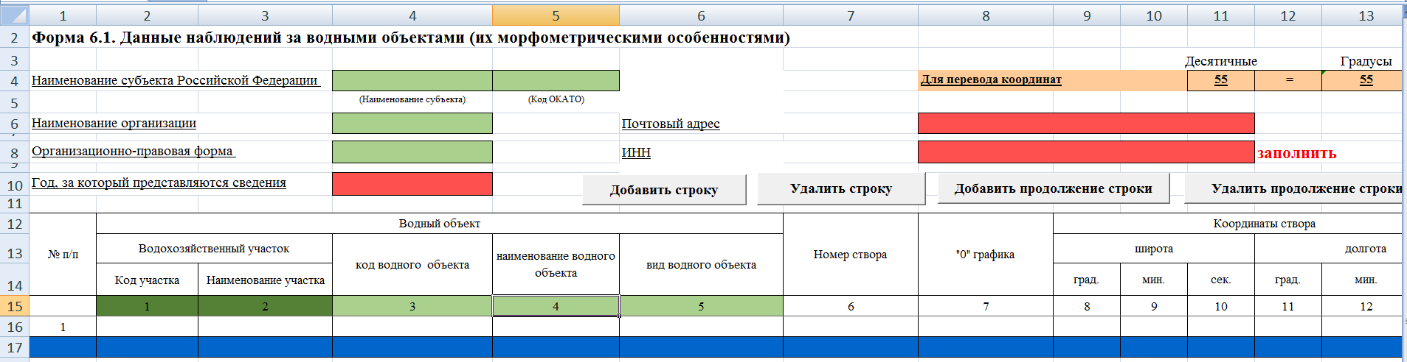
Рисунок 2.7 – Кнопки для добавления и удаления строки
Колонки 3-5, выделенные зеленым цветом, заполняются на основе вызова справочника водных объектов. Вызов, как и ранее, происходит с помощью нажатия клавиш Ctrl+й. Порядок работы со справочником изложен в разделе выше. При вызове справочника водных объектов происходит автоматическая настройка на выбранный ранее водохозяйственный участок (внешний вид окна программы с, отобранными по определенному ВХУ, водными объектами, представлен на рисунке 2.7).

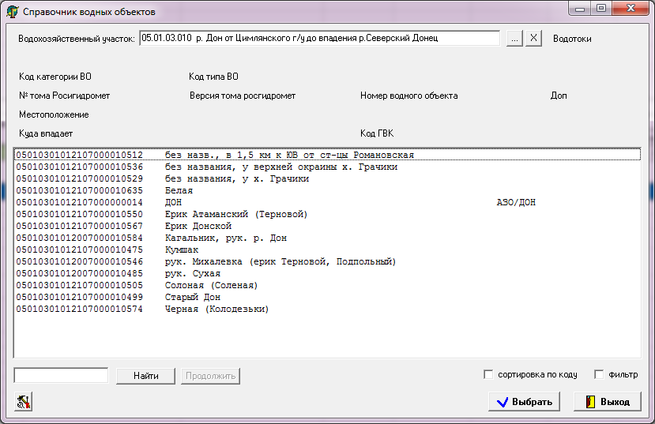
Рисунок 2.7 – Внешний вид окна программы с отобранными по определенному ВХУ водными объектами
Для выбора водного объекта выделите нужную строку и кликните по ней 2 раза, либо нажмите кнопку «Выбрать» или клавишу Enter. После этого внешняя программа автоматически закроется, а необходимые данные будут занесены в колонки 3-5. Если искомый водный объект не указан в перечне справочника, то данные по ВО вводятся вручную. Колонка с кодом ВО остается пустой, наименование ВО вводится вручную при помощи клавиатуры, а вид водного объекта выбирается пользователем из выпадающего списка.
В колонках 8-13 указываются координаты створа. Базовый вариант координат в виде «градусы (целое число), минуты (целое число) и секунды (целое число с дробной частью)». Для перевода можно воспользоваться ячейками над шапкой входной формы (выделено цветом, как показано на рисунке 2.8).
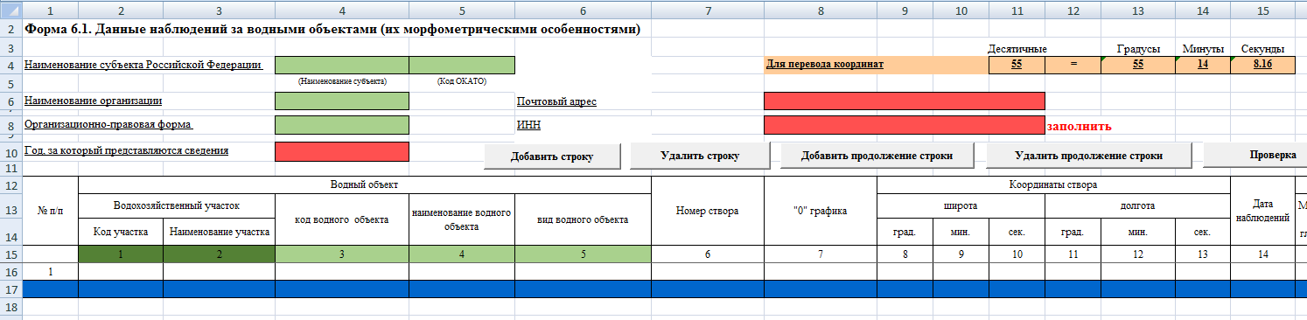
Рисунок 2.8 – Область для перевода координат
Во вторую ячейку выделенной области листа «Форма 6.1» введите десятичные градусы (не смотря на то, что в ячейке они не отображаются, знаков в дробной части может быть сколько угодно). Результат появится в соседних клетках после знака равно (градусы, минуты, секунды соответственно). Теперь введите эти цифры в соответствующие колонки таблицы.
В колонке 14, «Дата наблюдений», указывается дата, когда были проведены наблюдения. Эту колонку можно заполнять в сокращённом формате (вместо 01.07.2013 набирать 1.7.13 или 1-7-13 или даже 1-7, если это дата текущего года) - преобразование произойдет автоматически. Для текущего года можно просто задавать число и месяц («1.7» преобразуется в 01.07.2013, при условии, что сейчас на компьютере установлен 2013 г.). Для одного водного объекта допускается ввод сведений о нескольких проведенных наблюдениях. Для этого необходимо нажать кнопку "Добавить продолжение строки", после чего появится новая строка для ввода сведений о наблюдениях (рисунок 2.9). Удалить продолжение общей строки можно с помощью кнопки "Удалить продолжение строки".
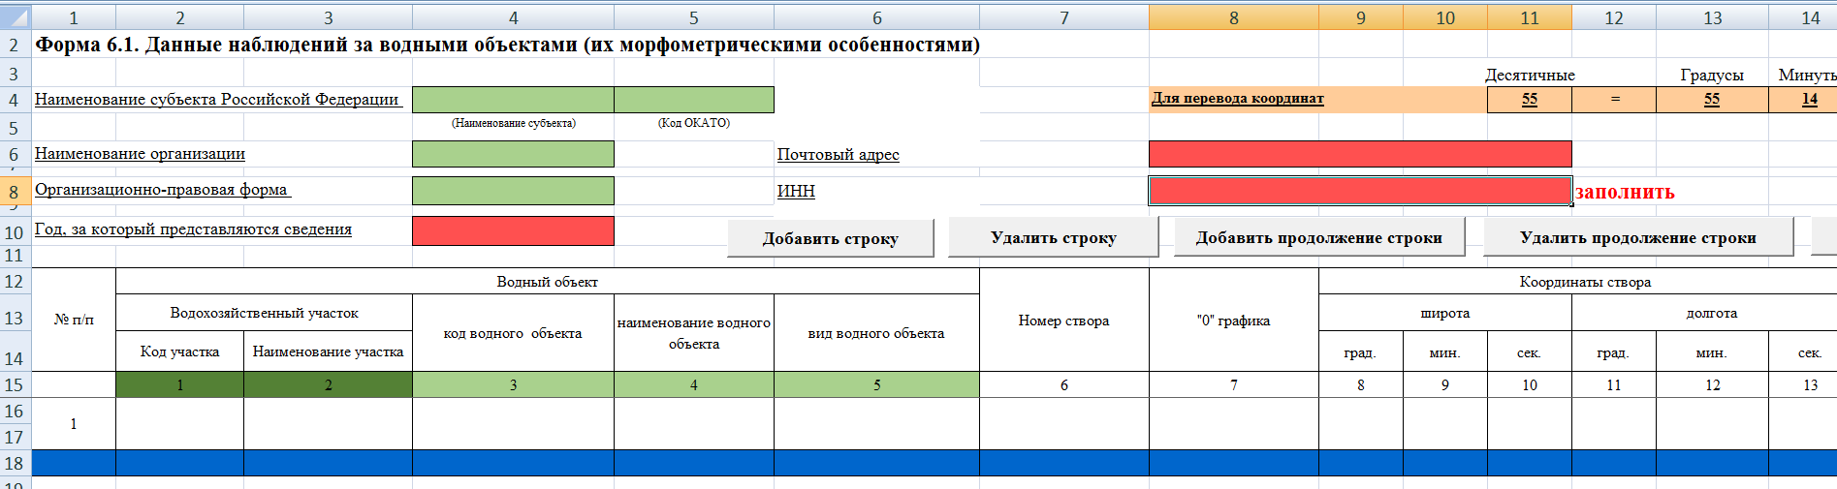
Рисунок 2.9 – Кнопки для добавления и удаления продолжения строки
Остальные графы таблицы заполняются вручную числами.
По окончании ввода данных или в ходе заполнения формы можно контролировать корректность введения данных с помощью кнопки «Проверка». После ее нажатия, произойдет окрашивание в красный цвет всех ячеек, данные в которых введены некорректно (например, если в ячейке, предназначенной для ввода числового значения, будет находиться текст или значение даты), а также пустых ячеек, которые рекомендуется заполнить. Снять заливку с ячеек после проверки можно с помощью кнопки «Снять заливку».

2.2 Форма 6.2 Данные о водоохранных зонах водных объектов.
Форма 6.2 ЕАИС ГМВО предназначена для внесения данных о водоохранных зонах водных объектов собственниками и водопользователями. Общий вид формы представлен на рисунке 2.10.
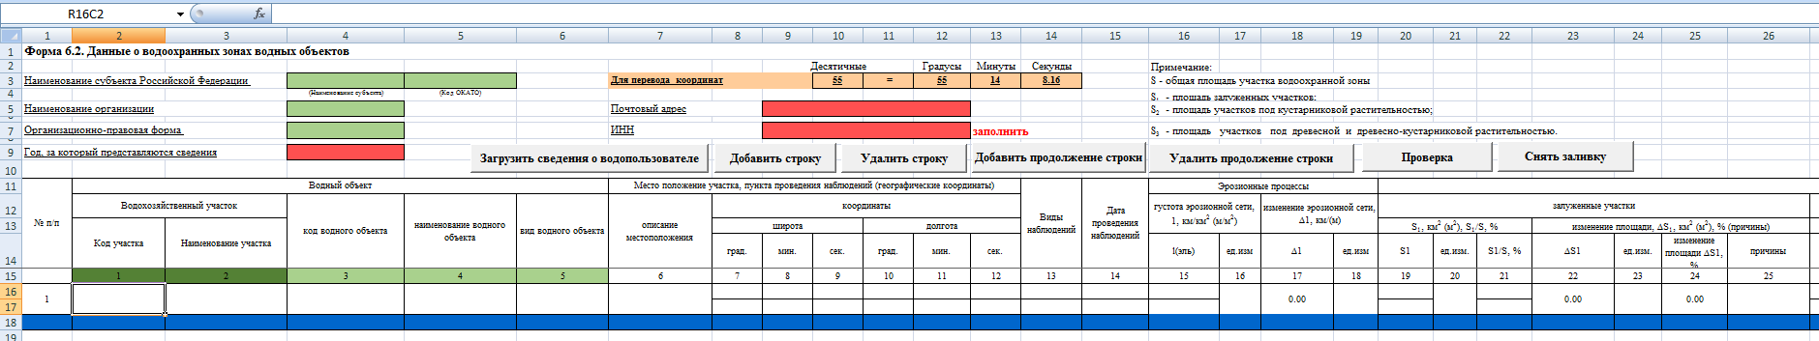
Рисунок 2.10 – Форма 6.2. Данные о водоохранных зонах водных объектов
В форме 6.2 доступна функция переноса данных из формы 6.1. При нажатии кнопки "Загрузить сведения о водопользователе" (рисунок 2.11) автоматически заполняются поля "Субъект РФ", "Наименование организации", "Почтовый адрес", "Организационно-правовая форма", "ИНН", "Год, за который предоставляются сведения". Также эти графы можно заполнять аналогично форме 6.1, не прибегая к переносу.
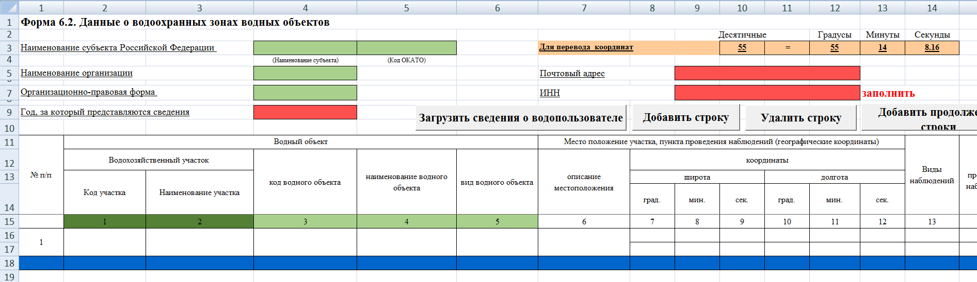
Рисунок 2.11 – Форма 6.2. Кнопка "Загрузить сведения о водопользователе"
В верхней части формы находятся поля, помеченные зеленым цветом, для внесения данных о субъекте Российской Федерации. Эти поля заполняются на основании вызываемого справочника субъектов, который представлен в виде таблицы на листе «Суб». Для работы со справочником, установите курсор в одну из зеленых ячеек третьей строки и нажмите сочетание клавиш Ctrl+й, после чего программа перейдет на лист «Суб». Выберите нужный Вам субъект в таблице, выделите любую ячейку этой строки и нажмите Ctrl+ц. Выбранный субъект и код ОКАТО заполнят обе ячейки, независимо от того, из какого именно из окрашенных полей был сделан выбор. Общий вид справочника представлен на рисунке 2.2.
Поле «Организационно-правовая форма» также заполняется из вызываемого справочника. Установите курсор на зеленое поле в строке 7 и нажмите сочетание горячих клавиш Ctrl+й. Программа перейдет на лист «Справочник ОКОПФ». Выберите нужную Вам организационно-правовую форму в таблице, выделите любую ячейку этой строки и нажмите Ctrl+ц. Выбранный пункт с названием появится в выделенной ячейке. Внешний вид справочника ОКОПФ представлен на рисунке 2.12.
Рисунок 2.12 – Справочник ОКОПФ
Поля, отмеченные красным цветом, являются обязательными для заполнения.
Поля "Наименование организации", "Почтовый адрес", "ИНН" заполняются на основе вызываемого справочника водопользователей. Установите курсор на ячейку, окрашенную в зеленый цвет, "Наименование организации", и нажмите сочетание клавиш Ctrl+й. Порядок работы со справочником изложен в разделе выше (внешний вид окна программы представлен на рисунке 2.4). Выберите соответствующий БВУ и субъект РФ, в окне программы появится список организаций по заданным фильтрам. Выбрать водопользователя из списка можно, выделив необходимую строку в списке и нажав кнопку "Выбрать", клавишу Enter, или двойным кликом мыши. После этого автоматически заполнятся поля с наименованием организации, кодом ИНН и почтовым адресом.
В ячейке для ввода ИНН предусмотрена проверка ИНН (длина кода и проверка кода по контрольному числу). Если в поле, предназначенную для этого, не внесён ИНН организации, либо внесен неверно, то в соседней ячейке, справа, в этой строке появится соответствующая запись. Если ИНН введен правильно, то ячейка справа будет пустой (рисунок 2.13)

Рисунок 2.13 – Проверка ИНН

Поле «Год, за который предоставляются сведения» является обязательным для заполнения. В ячейку, предназначенную для ввода, рекомендуется внести год меньше текущего.
Колонки 1 и 2 также окрашены в зеленый цвет. Они предусмотрены для введения кода и названия ВХУ, и заполняются на основании вызываемого справочника. Для этого установите курсор в любую из окрашенных в зеленый цвет ячеек необходимой строки, нажмите Ctrl+й, программа перейдет на лист ВХУ. На данном листе найдите строку соответствующего ВХУ, выделите любую клетку этой строки и нажмите Ctrl+ц, после чего программа вернётся на лист «Форма 6.2» и код выбранного ВХУ и его наименование заполнят оба поля. Общий вид справочника ВХУ представлен на рисунке 2.14.
Рисунок 2.14 – Справочник ВХУ
Для добавления в таблицу нового водного объекта следует нажать кнопку «Добавить строку». Новая строка будет добавлена сверху той, на которой в текущий момент находился курсор, и активной будет уже являться эта новая добавленная строка. Для удаления поста, установите курсор на ячейке в нужной строке и нажмите кнопку «Удалить строку» (рисунок 2.15).
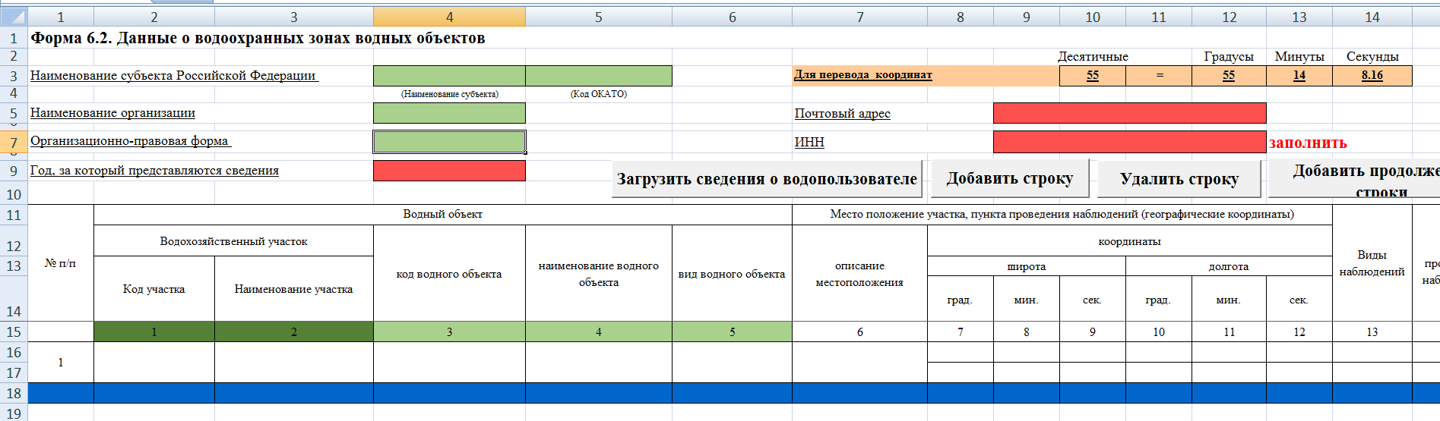
Рисунок 2.15 – Кнопки для добавления и удаления строки
Колонки 3-5, выделенные зеленым цветом, заполняются на основе вызова справочника водных объектов. Вызов, как и ранее, происходит с помощью нажатия клавиш Ctrl-й. Порядок работы со справочником изложен в разделе выше. При вызове справочника водных объектов происходит автоматическая настройка на выбранный ранее водохозяйственный участок (внешний вид окна программы с, отобранными по определенному ВХУ, водными объектами, представлен на рисунке 2.16).

Рисунок 2.16 – Внешний вид окна программы с отобранными по определенному ВХУ водными объектами
Для выбора водного объекта выделите нужную строку и кликните по ней 2 раза, либо нажмите кнопку «Выбрать» или клавишу Enter. После этого внешняя программа автоматически закроется, а необходимые данные будут занесены в колонки 3-5. Если искомый водный объект не указан в перечне справочника, то данные по ВО вводятся вручную. Колонка с кодом ВО остается пустой, наименование ВО вводится вручную при помощи клавиатуры, а вид водного объекта выбирается пользователем из выпадающего списка.
В колонку 6, «Описание местоположения», заносится описание местоположения, где находится пункт наблюдения.
В колонках 7-12 указываются координаты створа. Появляется возможность добавление более двух точек координат участка наблюдений. Для этого требуется, стоя на нужной строке, нажать кнопку "Добавить продолжение строки". Удалить ненужные или ошибочно добавленные строки можно с помощью кнопки "Удалить продолжение строки" (рисунок 2.17).
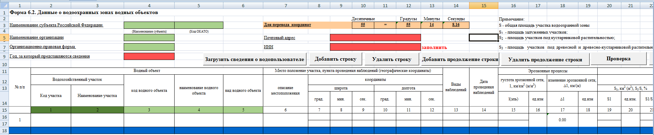
Рисунок 2.17 – Кнопки для добавления и удаления продолжения строки
Базовый вариант координат в виде «градусы (целое число), минуты (целое число) и секунды (целое число с дробной частью)». Для заполнения полей координатами предложены 2 строки. В зависимости от того, координаты пункта или участка вы вводите, можно вносить координаты либо в оба поля, либо только в верхнее. Для перевода можно воспользоваться ячейками над шапкой входной формы (выделено цветом, как показано на рисунке 2.18).
Рисунок 2.18 – Область для перевода координат
Во вторую ячейку выделенной области листа «Форма 6.2» введите десятичные градусы (не смотря на то, что в ячейке они не отображаются, знаков в дробной части может быть сколько угодно). Результат появится в соседних клетках после знака равно (градусы, минуты, секунды соответственно). Теперь введите эти цифры в соответствующие колонки таблицы.
Колонка 13, «Вид наблюдений», заполняется с помощью выпадающего списка (Инструментальные, маршрутные, визуальные, комбинированные). Причем, вид наблюдений указывается для каждой даты проведения наблюдений (рисунок 2.19).
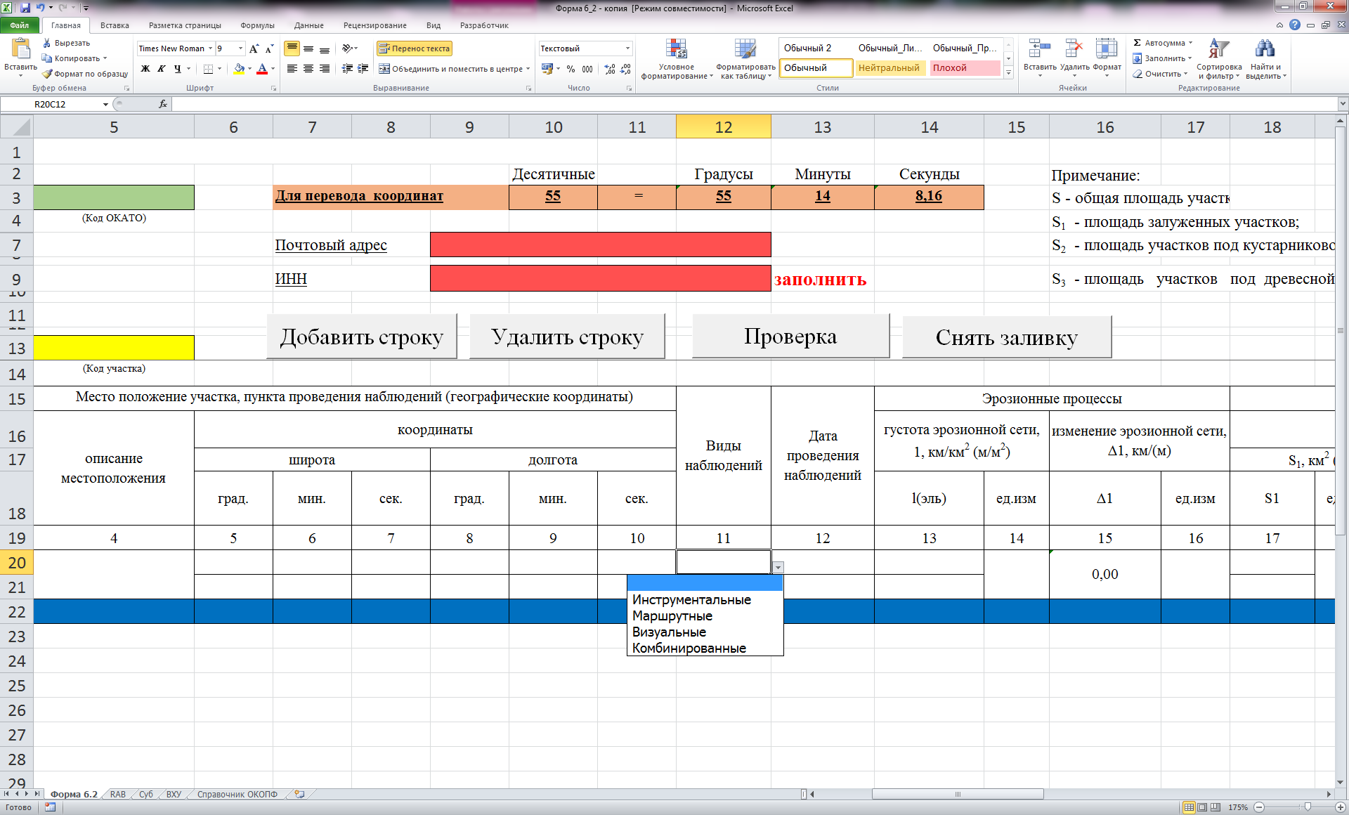
Рисунок 2.19 – Виды проводимых наблюдений
Колонку 14 («Дата проведения наблюдений») можно заполнять в сокращённом формате (вместо 01.07.2013 набирать 1.7.13 или 1-7-13 или даже 1-7, если это дата текущего года) - преобразование произойдет автоматически. Для текущего года можно просто задавать число и месяц («1.7» преобразуется в 01.07.2013, при условии, что сейчас на компьютере установлен 2013 г.).
Колонки, в которых требуется указать единицы измерения какой-либо величины, заполняются на основании выпадающего списка (рисунок 2.20).
Рисунок 2.20 – Список единиц измерения
По окончании ввода данных или в ходе заполнения формы можно контролировать корректность введения данных с помощью кнопки «Проверка». После ее нажатия, произойдет окрашивание в красный цвет всех ячеек, данные в которых введены некорректно (например, если в ячейке, предназначенной для ввода числового значения, будет находиться текст или значение даты), а также пустых ячеек, которые рекомендуется заполнить. Снять заливку с ячеек после проверки можно с помощью кнопки «Снять заливку».

2.3 Форма 6.3. Данные наблюдений за режимом использования водоохранных зон водных объектов
Форма 28 ЕАИС ГМВО предназначена для внесения данных проведенных наблюдений за режимом использования водоохранных зон водных объектов собственниками и водопользователями. Общий вид формы представлен на рисунке 2.21.
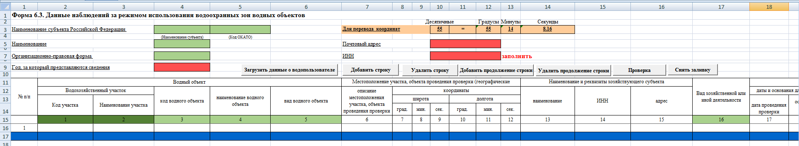
Рисунок 2.21 - Форма 6.3. Данные наблюдений за режимом использования водоохранных зон водных объектов
В форме 6.3 доступна функция переноса данных из формы 6.1. При нажатии кнопки "Загрузить сведения о водопользователе" (рисунок 2.22) автоматически заполняются поля "Субъект РФ", "Наименование организации", "Почтовый адрес", "Организационно-правовая форма", "ИНН", "Год, за который предоставляются сведения". Также эти графы можно заполнять аналогично форме 6.1 не прибегая к переносу.
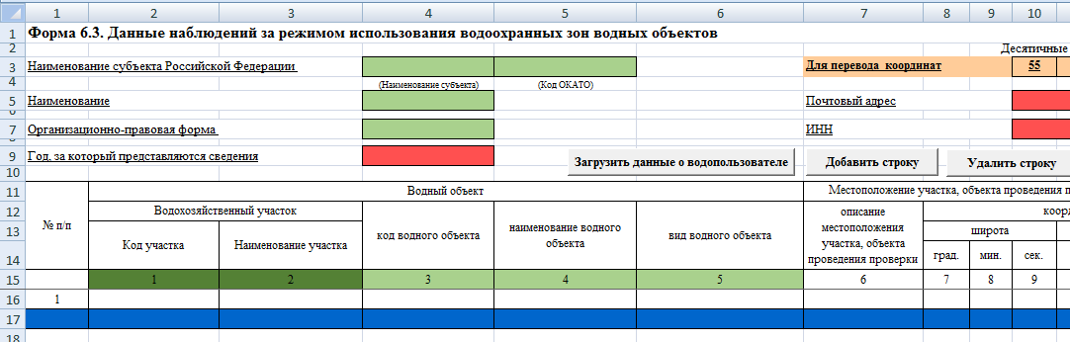
Рисунок 2.22 – Форма 6.3. Кнопка "Загрузить сведения о водопользователе"
В верхней части формы находятся поля, помеченные зеленым цветом, для внесения данных о субъекте Российской Федерации. Эти поля заполняются на основании вызываемого справочника субъектов, который представлен в виде таблицы на листе «Суб». Для работы со справочником, установите курсор в одну из зеленых ячеек третьей строки и нажмите сочетание клавиш Ctrl+й, после чего программа перейдет на лист «Суб». Выберите нужный Вам субъект в таблице, выделите любую ячейку этой строки и нажмите Ctrl+ц. Выбранный субъект и код ОКАТО заполнят обе ячейки, независимо от того, из какого именно из окрашенных полей был сделан выбор. Общий вид справочника представлен на рисунке 2.2.
Поле «Организационно-правовая форма» также заполняется из вызываемого справочника. Установите курсор на зеленое поле в строке 7 и нажмите сочетание горячих клавиш Ctrl+й. Программа перейдет на лист «Справочник ОКОПФ». Выберите нужную Вам организационно-правовую форму в таблице, выделите любую ячейку этой строки и нажмите Ctrl+ц. Выбранный пункт с названием появится в выделенной ячейке. Внешний вид справочника ОКОПФ представлен на рисунке 2.23.
Поля, отмеченные красным цветом, являются обязательными для заполнения.
Поля "Наименование организации", "Почтовый адрес", "ИНН" заполняются на основе вызываемого справочника водопользователей. Установите курсор на ячейку, окрашенную в зеленый цвет, "Наименование организации", и нажмите сочетание клавиш Ctrl+й. Порядок работы со справочником изложен в разделе выше (внешний вид окна программы представлен на рисунке 2.4). Выберите соответствующий БВУ и субъект РФ, в окне программы появится список организаций по заданным фильтрам. Выбрать водопользователя из списка можно, выделив необходимую строку в списке и нажав кнопку "Выбрать", клавишу Enter, или двойным кликом мыши. После этого автоматически заполнятся поля с наименованием организации, кодом ИНН и почтовым адресом.
В ячейке для ввода ИНН предусмотрена проверка ИНН (длина кода и проверка кода по контрольному числу). Если в поле, предназначенное для этого, не внесен ИНН организации, либо внесен неверно, то в соседней ячейке, справа, в этой строке появится соответствующая запись. Если ИНН введен правильно, то ячейка справа будет пустой (рисунок 2.24)
Рисунок 2.23 – Справочник ОКОПФ

Рисунок 2.24 – Проверка ИНН
Поле «Год, за который предоставляются сведения» является обязательным для заполнения. В ячейку, предназначенную для ввода, рекомендуется внести год меньше текущего.
Колонки 1 и 2 также окрашены в зеленый цвет. Они предусмотрены для введения кода и названия ВХУ, и заполняются на основании вызываемого справочника. Для этого установите курсор в любую из окрашенных в зеленый цвет ячеек нужной строки, нажмите Ctrl+й, программа перейдет на лист ВХУ. На данном листе найдите строку соответствующего ВХУ, выделите любую клетку этой строки и нажмите Ctrl+ц, после чего программа вернётся на лист «Форма 6.3» и код выбранного ВХУ и его наименование заполнят оба поля. Общий вид справочника ВХУ представлен на рисунке 2.25.
Рисунок 2.25 – Справочник ВХУ
Для добавления в таблицу нового водного объекта следует нажать кнопку «Добавить строку». Новая строка будет добавлена сверху той, на которой в текущий момент находился курсор, и активной будет уже являться эта новая добавленная строка. Для удаления поста, установите курсор на ячейке в нужной строке и нажмите кнопку «Удалить строку» (рисунок 2.26).
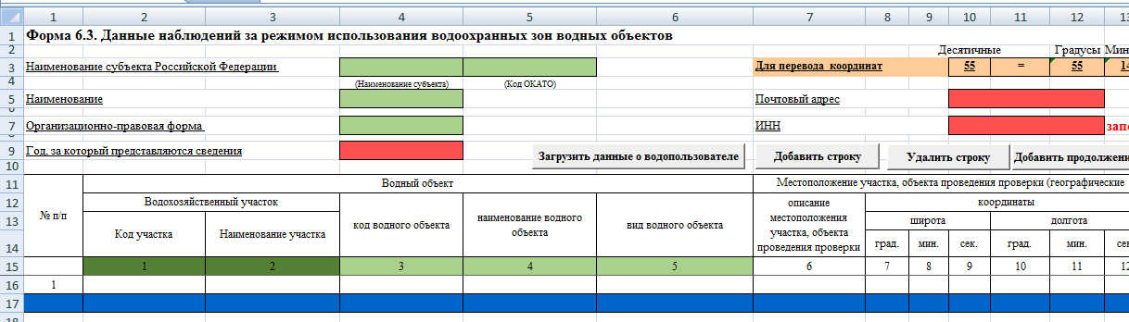
Рисунок 2.26 – Кнопки для добавления и удаления строки.
Колонки 3-5, выделенные зеленым цветом, заполняются на основе вызова справочника водных объектов. Вызов, как и ранее, происходит с помощью нажатия клавиш Ctrl-й. Порядок работы со справочником изложен в разделе выше. При вызове справочника водных объектов происходит автоматическая настройка на выбранный ранее водохозяйственный участок (внешний вид окна программы с, отобранными по определенному ВХУ, водными объектами, представлен на рисунке 2.27).

Рисунок 2.27 – Внешний вид окна программы с отобранными по определенному ВХУ водными объектами
Для выбора водного объекта выделите нужную строку и кликните по ней 2 раза, либо нажмите кнопку «Выбрать» или клавишу Enter. После этого внешняя программа автоматически закроется, а необходимые данные будут занесены в колонки 3-5. Если искомый водный объект не указан в перечне справочника, то данные по ВО вводятся вручную. Колонка с кодом ВО остается пустой, наименование ВО вводится вручную при помощи клавиатуры, а вид водного объекта выбирается пользователем из выпадающего списка.
В колонку 6, «Местоположение пункта наблюдений», заносится описание местоположения, где находится пункт наблюдения.
В колонках 7-12 указываются координаты местоположения ГТС. Появляется возможность добавление более двух точек координат участка наблюдений. Для этого требуется, стоя на нужной строке, нажать кнопку "Добавить продолжение строки". Удалить ненужные или ошибочно добавленные строки можно с помощью кнопки "Удалить продолжение строки" (рисунок 2.28).
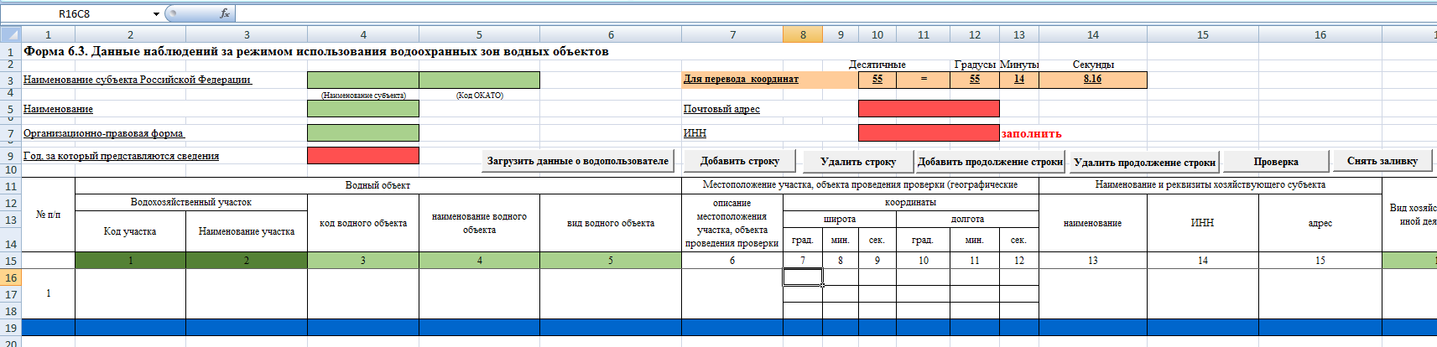
Рисунок 2.28 – Кнопки для добавления и удаления продолжения строки
Базовый вариант координат в виде «градусы (целое число), минуты (целое число) и секунды (целое число с дробной частью)». Для перевода можно воспользоваться ячейками над шапкой входной формы (выделено цветом, как показано на рисунке 2.29).
Во вторую ячейку выделенной области листа «Форма 6.3» введите десятичные градусы (не смотря на то, что в ячейке они не отображаются, знаков в дробной части может быть сколько угодно). Результат появится в соседних клетках после знака равно (градусы, минуты, секунды соответственно). Теперь введите эти цифры в соответствующие колонки таблицы.
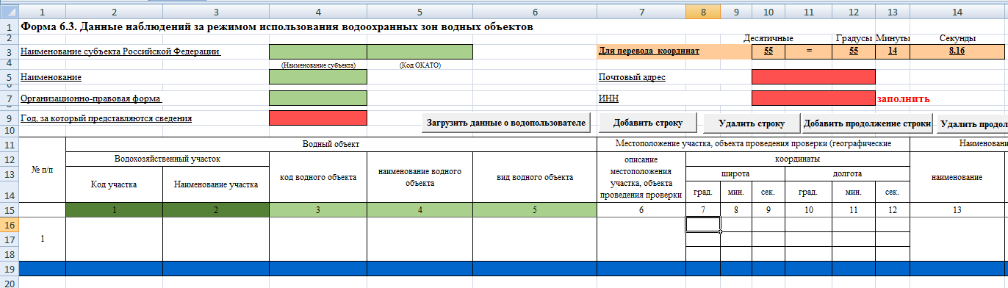
Рисунок 2.29 - Область для перевода координат
Колонки 13-15 предназначены для внесения информации о хозяйствующем субъекте в виде наименования организации, ИНН и адреса. Для колонки 14 предусмотрена проверка ИНН (длина кода и проверка кода по контрольному числу). Справа от таблицы находится зона, отделенная двумя черными вертикальными линиями. Если в колонке 14, в какой либо из ячеек не внесен ИНН организации, либо внесен неверно, то в отделенной зоне в этой строке появится соответствующая запись. Если ИНН введен правильно, то ячейка в зоне контроля будет пустой.
Колонка 16, «Вид хозяйственной или иной деятельности», заполняется с помощью вызова справочника. Установите курсор на ячейку, в которую хотите внести вид хозяйственной деятельности, и нажмите сочетание клавиш Ctrl+й. программа перейдет на лист «Вид хоз. деятельности». Выберите необходимый вид хозяйственной деятельности, установите курсор в строке, содержащей название вида деятельности, и нажмите сочетание клавиш Ctrl+ц. Программа перейдет на лист формой, а ячейка в колонке 18 заполнится выбранным в справочнике значением (рисунок 2.30).
Рисунок 2.30– Справочник видов хозяйственной деятельности
В колонки с 17 по 24 вносятся данные о соблюдении режима использования водоохранных зон.
Колонки 17 и 21 («Дата проведения проверки» и «Дата составления предписания») можно заполнять в сокращённом формате (вместо 01.07.2013 набирать 1.7.13 или 1-7-13 или даже 1-7, если это дата текущего года) - преобразование произойдет автоматически. Для текущего года можно просто задавать число и месяц («1.7» преобразуется в 01.07.2013, при условии, что сейчас на компьютере установлен 2013 г.). Начиная с графы 17 с помощью кнопки "Добавить продолжение строки" можно вводить сведения о нескольких проведенных проверках. Удалить - с помощью кнопки "Удалить продолжение строки".
По окончании ввода данных или в ходе заполнения формы можно контролировать корректность введения данных с помощью кнопки «Проверка». После ее нажатия, произойдет окрашивание в красный цвет всех ячеек, данные в которых введены некорректно (например, если в ячейке, предназначенной для ввода числового значения, будет находиться текст или значение даты), а также пустых ячеек, которые рекомендуется заполнить. Снять заливку с ячеек после проверки можно с помощью кнопки «Снять заливку».

